ЦЕНТР ПО САПРОПЕЛЮ

Астрахань. ул. Ульянова, 67. тел. +7(8512)732220. 305625. факс +7(8512)305625. E-mail: danil@astranet.ru
www.saprex.ru
Специальная научно-техническая, технологическая учебная, прикладная и проектно-информационная литература для открытия и осуществления малого и среднего бизнеса по добыче, подготовке и переработке сапропеля в товарную продукцию

ПРОЕКТ ЦЕХА ПРЕСС-ГРАНУЛИРОВАНИЯ САПРОПЕЛЯ И АНАЛОГИЧНОЙ ПРОДУКЦИИ

Разработан на основе существующих технологических моделей производства паллет. Отличается
подготовкой и подачей сырья на гранулятор, определением диапазона технологической влажности для гранулирования, сушкой гранул и их фасовкой.
Инновация предложения в соблюдении точности производства гранул заданного диаметра и длины.
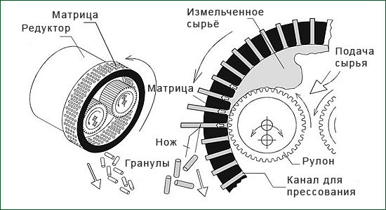
Для проектирования требуется: определение диапазона влажности гранулирования, показатель усушки гранулы, показатель гранулообразования, процент выхода качественной гранулы.
Для спецификации оборудования требуется: заданная производительность цеха гранулирования, имеющаяся энергетическая мощность по цеху, схема габаритной компоновки.
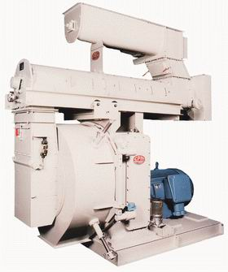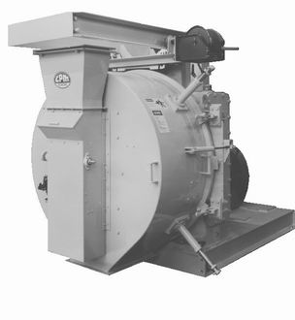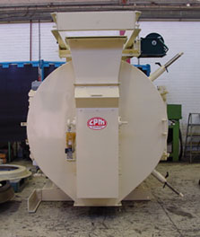

Вариант 1

СХЕМА РАЗМЕЩЕНИЯ ОБОРУДОВАНИЯ УЧАСТКОВ ИЗМЕЛЬЧЕНИЯ И ГРАНУЛИРОВАНИЯ

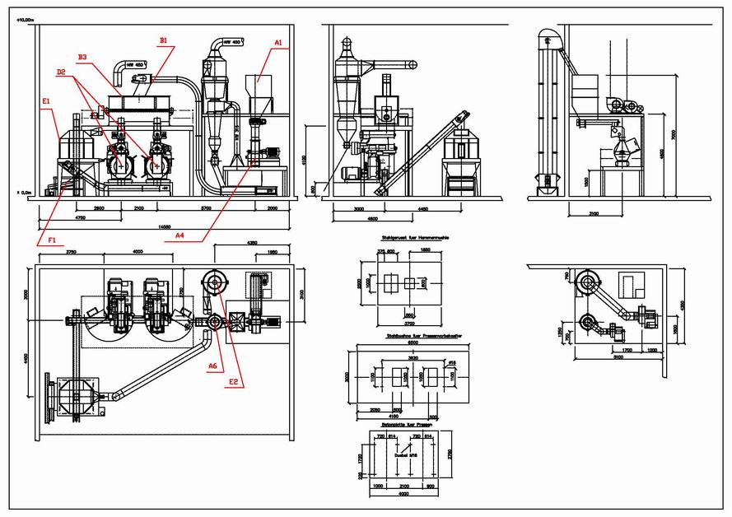

Спецификация оборудования участков измельчения
и гранулирования производительностью 7,0-10,0 тонн в час
на пресс-грануляторах CPM 7930-4

A | СЕКЦИЯ ИЗМЕЛЬЧЕНИЯ
1 | 1 | Загрузочный бункер мельницы | местная поставка
1.1. | 1 | Датчик верхнего уровня
2 | 1 | Двойной шнековый питатель | 2х9"
2.1. | 1 | Электродвигатель | 2,2 КВт, 1500 об/мин
2.2. | 1 | Частотный преобразователь | 2,2 КВт
3 | 1 | Воздушный сепаратор | AS-20
3.1. | 1 | Магнитный уловитель
4 | 1 | Мельница-дробилка | HM 20x28 Impactor
4.1. | 1 | Электродвигатель | 110 КВт, 3000 об/мин
4.2. | 1 | Контроллер загрузки мельницы | Larhm-F
5. | 1 | Камера выгрузки
5.1. | 1 | Опорные металлоконструкции | местная поставка
5.2. | 1 | Шлюзовый затвор | HT350
5.3. | 1 | Датчик верхнего уровня
6 | 1 | Циклон | 900
6.1. | 1 | Шлюзовый затвор | HT250
6.2 | 1 | Вентилятор | GMB 11-05
B | КОНДИЦИОНЕР
1 | 1 | Смеситель | LL9"
1.1. | 1 | Электродвигатель | 11,0 КВт 1000 об/мин
2 | 1 | Узел дозирования впрыска воды | WD2
3 | 1 | Смеситель | 8000
3.1 | 1 | Электродвигатель (включен в B3) | 22,0 КВт
C | ПИТАТЕЛЬ И СМЕСИТЕЛЬ
1 | 2 | Питатель-смеситель | LL9"
1.1. | 2 | Электродвигатель | 7,5 КВт, 1000 об/мин
1.2. | 2 | Частотный преобразователь (включен в D5) | 2,2 КВт
2 | 2 | Узел дозирования впрыска воды | WD2
3 | 2 | Паровая арматура (опция) | 350 кГ/час
3.1. | 2 | Паровой регулятор (опция)
3.2 | 2 | Термометр (опция) | PT100
D | ПРЕСС-ГРАНУЛЯТОР В СБОРЕ
1 | 2 | Пресс-гранулятор | 7930-4
1.1. | 2 | Электродвигатель | 315 КВт, 1500 об/мин
1.2. | 2 | Pellet breaker bar set for wood
1.3. | 2 | Подъёмник для замены матрици роликов | 300 кГ
1.4. | 2 | Пневмоцилиндр быстрой разгрузки пресса
2 | 2 | Маслостанция централизованной смазки | AGW 30L
2.1. | 2 | Датчик верхнего уровня масла
3 | 4 | Матрица | тип 30-4 d=6-8 мм
4 | 4 | Ролик в сборе
5 | 2 | Контроллер пресс-гранулятора | LART1B-F
6 | 1 | Набор инструментов к прессу
E | ОХЛАДИТЕЛЬ
1 | 1 | Проточный охладитель гранул | 24 x 24 RP
2 | 1 | Циклон | 2000
2.1. | 1 | Шлюзовый затвор | HT 250
2.2. | 1 | Вентилятор | GMB 18-18 18,0 КВт, 3000 об/мин
F | ВИБРОСИТО
1 | 1 | Вибросито | 12SDW

Вариант 2

СХЕМА РАЗМЕЩЕНИЯ ОБОРУДОВАНИЯ УЧАСТКОВ ИЗМЕЛЬЧЕНИЯ И ГРАНУЛИРОВАНИЯ
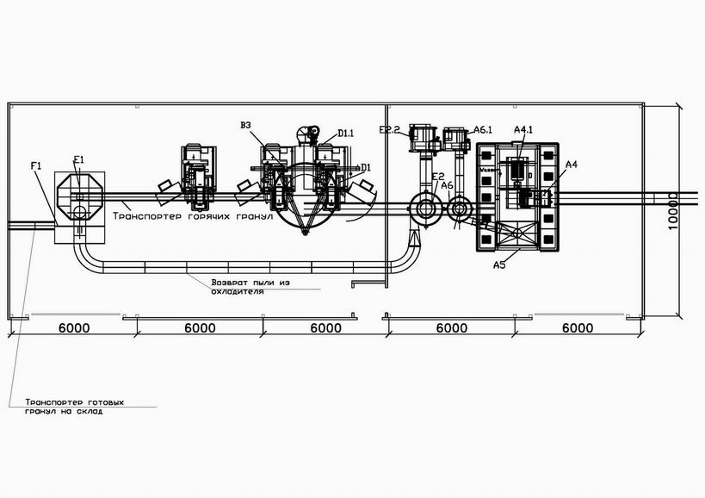
Спецификация оборудования участков измельчения
 |  |  |  |  |  | и гранулирования производительностью 10,0-15,0 тонн в час
 |  |  |  |  |  | на базе 3 прессов-грануляторов CPM 7930-4
 | СЕКЦИЯ ИЗМЕЛЬЧЕНИЯ
1 | 1 | Загрузочный бункер мельницы |  |  | местная поставка
1.1. | 1 | Датчик верхнего уровня
2 | 1 | Двойной шнековый питатель |  |  | 2х12"
2.1. | 1 | Электродвигатель |  |  | 2,2 КВт, 1500 об/мин
2.2. | 1 | Частотный преобразователь |  |  | 2,2 КВт
3 | 1 | Воздушный сепаратор |  |  | AS-30
3.1. | 1 | Магнитный уловитель
4 | 1 | Мельница-дробилка |  |  | HM 30x54 Magnum
4.1. | 1 | Электродвигатель |  |  | 220 КВт, 3000 об/мин
4.2. | 1 | Контроллер загрузки мельницы |  |  | Larhm-F
5. | 1 | Камера выгрузки
5.1. |  | Опорные металлоконструкции |  |  | местная поставка
5.2. | 1 | Шлюзовый затвор |  |  | HT350
5.3. | 1 | Датчик верхнего уровня
6 | 1 | Циклон |  |  | 1250
6.1. | 1 | Шлюзовый затвор |  |  | HT250
6.2 | 1 | Вентилятор |  |  | GMB 14-11
B | КОНДИЦИОНЕР
1 |  |  | Смеситель |  | LL9"
1.1. |  |  | Электродвигатель |  | 11,0 КВт 1000 об/мин
2 | 1 |  | Узел дозирования впрыска воды |  | WD2
3 | 1 |  | Смеситель |  | 12000
3.1 | 1 |  | Электродвигатель (включен в B3) |  | 22,0 КВт
C | ПИТАТЕЛЬ И СМЕСИТЕЛЬ
1 | 3 | Питатель-смеситель |  |  | LL9"
1.1. | 3 | Электродвигатель |  |  | 7,5 КВт, 1000 об/мин
1.2. | 3 | Частотный преобразователь (включен в D5) |  |  | 2,2 КВт
2 | 3 | Узел дозирования впрыска воды |  |  | WD2
3 | 3 | Паровая арматура (опция) |  |  | 350 кГ/час
3.1. | 3 | Паровой регулятор (опция)
3.2 | 3 | Термометр (опция) |  |  | PT100
D | ПРЕСС-ГРАНУЛЯТОР В СБОРЕ
1 | 3 | Пресс-гранулятор |  |  | 7930-4
1.1. | 3 | Электродвигатель |  |  | 315 КВт, 1500 об/мин
1.2. | 3 | Pellet breaker bar set for wood
1.3. | 3 | Подъёмник для замены матриц и роликов |  |  | 300 кГ
1.4. | 3 | Пневмоцилиндр быстрой разгрузки пресса
2 | 3 | Маслостанция централизованной смазки |  |  | AGW 30L
2.1. | 3 | Датчик верхнего уровня масла
3 | 6 | Матрица |  |  | тип 30-4 d=6-8 мм
4 | 6 | Ролик в сборе
5 | 3 | Контроллер пресс-гранулятора |  |  | LART1B-F
6 | 1 | Набор инструментов к прессу
E | ОХЛАДИТЕЛЬ
1 | 1 | Проточный охладитель гранул |  |  | 28 x 28 RP
2 | 1 | Циклон |  |  | 2400
2.1. | 1 | Шлюзовый затвор |  |  | HT 250
2.2. | 1 | Вентилятор |  |  | GMB 22-30 30,0 КВт, 3000 об/мин
F | ВИБРОСИТО
1 | 1 | Вибросито |  |  | 12SDW
Видеоприложение: http://www.youtube.com/watch?gl=RU&hl=ru&v=6z0977yKPhQ
Проект выполняется в 2 экземплярах на бумажном и CD носителях. Сроки проектирования: 2 месяца со дня подписания договора и оплаты аванса.
Стоимость проекта: 1350 тыс. руб.
Оборудование поставляется в соответствии Спецификации в проекте согласно прайс-листов завода-изготовителя. Сроки поставки: до 3 мес.
Стоимость оборудования в комплектации определяется проектом.
